ЛОГИЧЕСКИЕ УПРАЖНЕНИЯ И ЗАДАЧИ В ОБУЧЕНИИ ДЕТЕЙ МАТЕМАТИКЕ.
В дошкольном возрасте с целью развития мышления детей используют различные виды несложных логических задач и упражнений.
Эти задачи на нахождение пропущенной фигуры, продолжение ряда фигур, знаков, на поиск чисел, задачи типа матричных. на поиск недостающей в ряду фигуры / нахождение закономерностей, лежащих в основе выбора этой фигуры / и другие, например:
1. Какая из геометрических фигур здесь лишняя и почему?
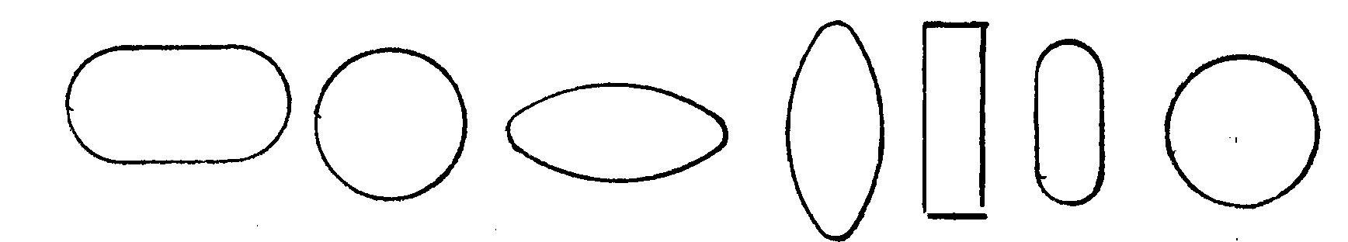
2. Найди и покажи на чертеже 5 треугольников и 1 четырехугольник.
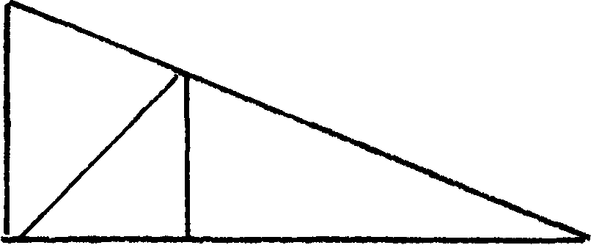
3. Какое число надо поставить в пустую клеточку?
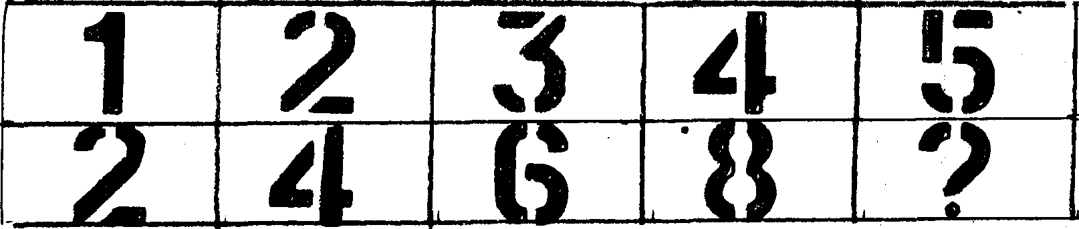

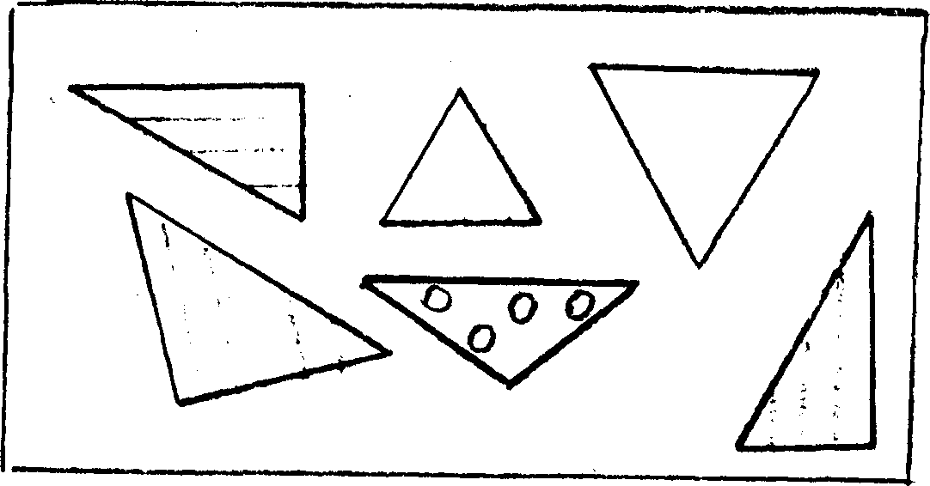
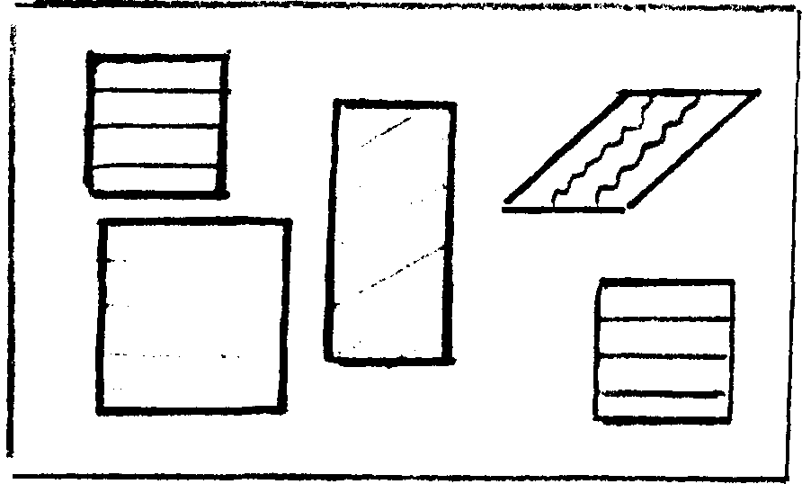
4. Найди 2 одинаковых предмета. Рассмотрев и сравнив предметы, надо найти фигуры, одинаковые по цвету, форме, величине и другим характерным признакам.

5, Какая фигура здесь лишняя и почему? На основе зрительного анализа. сопоставления надо найти предмет, который не должен быть помещен на таблице, и обосновать выбор.

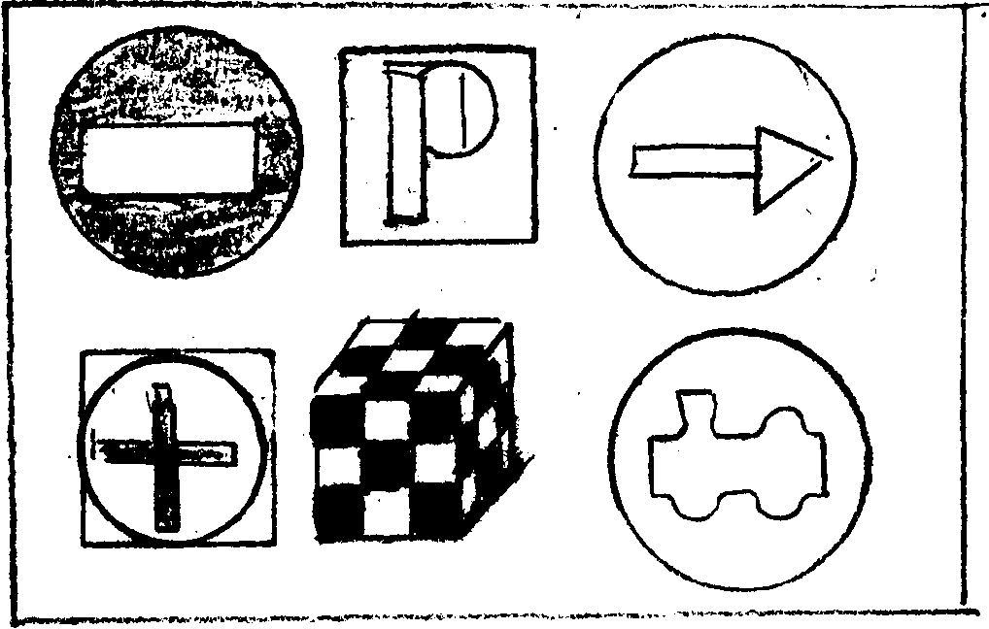
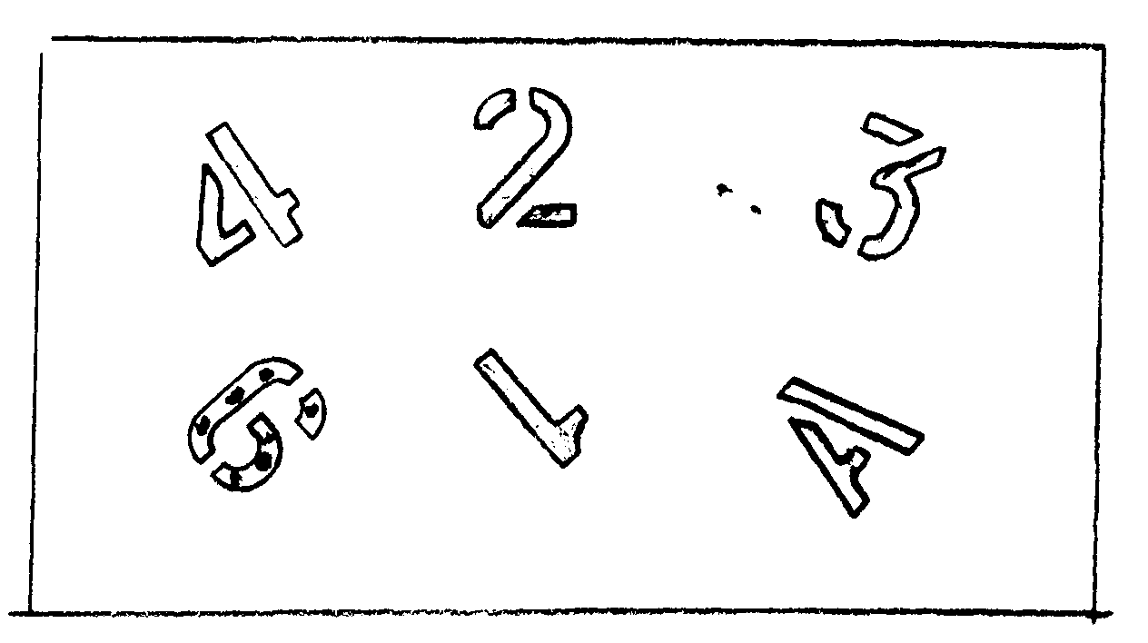
6. Продолжить ряд изображений. Уловив закономерность в следовании предметов, надо продолжить ряд.
